Домашняя работа

1. Зависимость скорости от времени при разгоне автомобиля задана формулой V_{x} = -2 + 0,8t. Построить график проекции ускорения, график проекции скорости и найти скорость в конце пятой секунды.

2. По графикам проекции скорости движения вдоль оси Ох трёх тел (см.рис.)
а). постройте графики проекций ускорения движения тел;
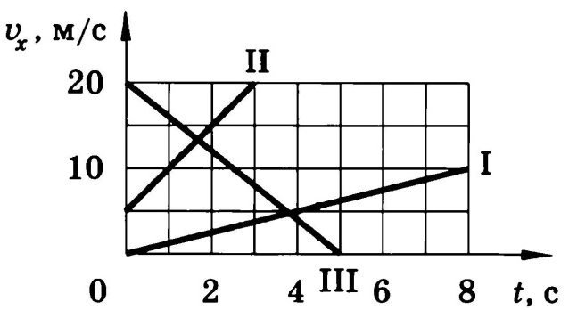
б). запишите зависимости проекций скорости V_{х} от времени для каждого тела.

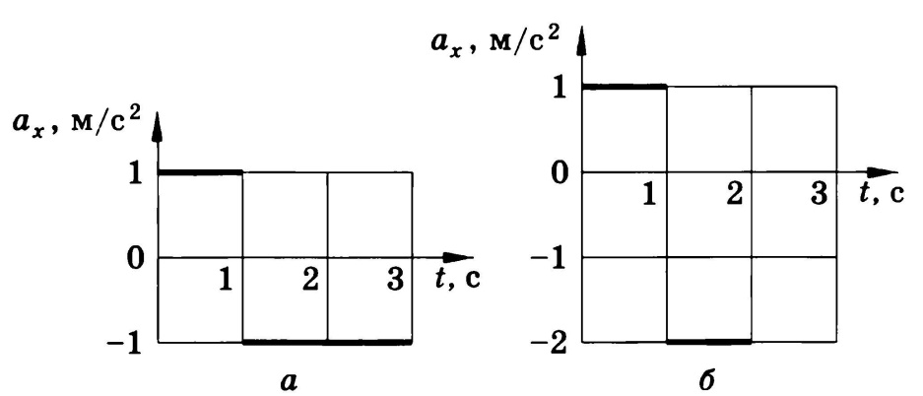
3. По графикам зависимости a_{х}(t), приведенным на рисунке а и б, построить графики зависимости v_{х}(t), считая, что в начальный момент времени (t = 0) скорость движения материальной точки равна нулю.

